Схема размещения нестационарных объектов потребительского рынка на территории городского округа «город Дербент» ул. Оскара
1

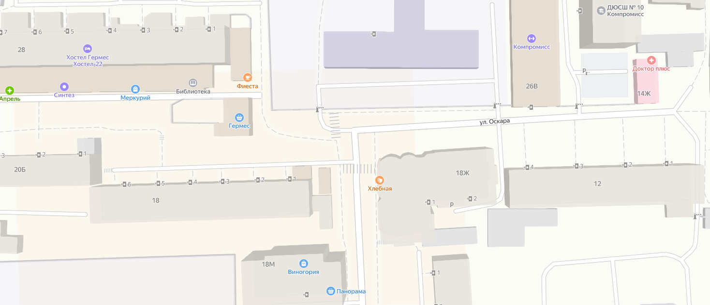

Схема размещения нестационарных объектов потребительского рынка на территории городского округа «город Дербент» - ул. Оскара

№  п/п | Адрес расположения (место расположения)  нестационарного торгового  объекта | Вид нестационарного торгового объекта (киоск, лоток, автолавка и др.) | Специализация нестационарного торгового объекта (ассортимент реализуемой продукции) | Площадь нестационарного  торгового объекта (кв.м.) | Собственник земельного участка | Срок размещения нестационарного торгового объекта
1 | Ул. Оскара | Павильон | общепит | 10 | Муниципальное образование | Временно

